KIỂM TRA CHẤT LƯỢNG CUỐI HỌC KÌ I

Năm học 2022 - 20223

Trường tiểu học ……………………………………. Lớp 1……….

Môn: Tiếng Việt

Họ và tên: ………………………………………………………………..

Thời gian: ………..

PHẦN 1. ĐỌC

Giúp mẹ
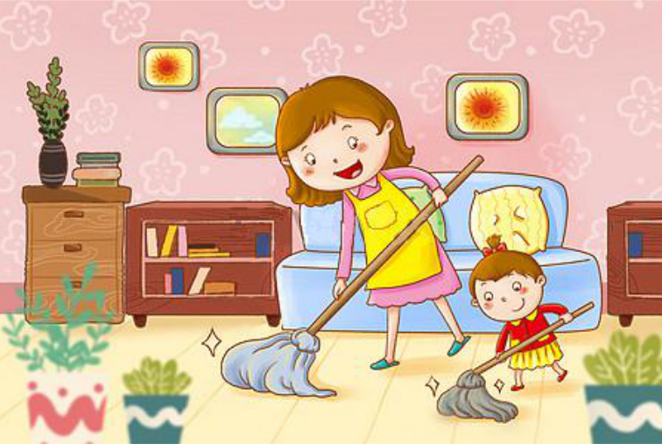

Hôm nay là chủ nhật, bé được nghỉ ở nhà. Sau khi làm xong bài tập mà cô giáo giao cho, thì mẹ cho bé sang nhà bạn chơi. Thế nhưng, bé đã không đi chơi mà ở nhà để giúp mẹ.

Mẹ ra vườn hái rau, bé cầm rổ cho mẹ. Mẹ ngồi xếp áo quần, bé ngồi cạnh xếp cùng. Mẹ vào bếp nấu cơm, bé nhặt rau cho mẹ. Xong việc, mẹ ôm bé vào lòng, thơm lên trán bé và khen: “Con gái của mẹ giỏi quá!”.

PHẦN 2. VIẾT

Câu 1. Dựa vào nội dung bài đọc ở PHẦN 1, em hãy hoàn thiện các câu dưới đây:



Mẹ ra vườn hái rau | bé ngồi cạnh xếp cùng.
Mẹ ngồi xếp áo quần | bé nhặt rau cho mẹ.
Mẹ vào bếp nấu cơm | bé cầm rổ cho mẹ.
Câu 2. Điền vào chỗ trống inh / ich
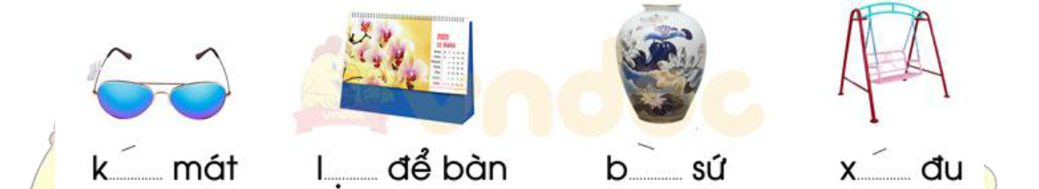

Câu 3. Tập chép

Sau khi làm xong bài tập mà cô giáo giao cho, thì mẹ cho bé sang nhà bạn chơi.
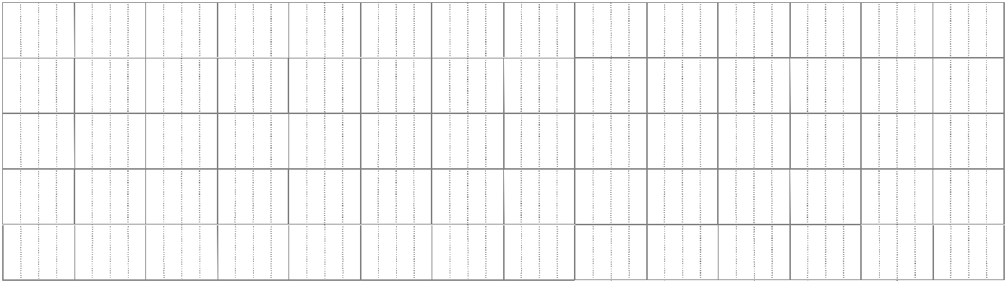

HƯỚNG DẪN TRẢ LỜI:

Phần I. Đọc

- HS đánh vần (đọc thầm) một lượt các tiếng có trong đề trước khi đọc thành tiếng.

- Chú ý phát âm rõ ràng từng tiếng một.

- Đọc liền mạch các tiếng cạnh nhau, không tự ý dừng hoặc ngắt quá lâu giữa câu.

Phần II. Viết

Câu 1.
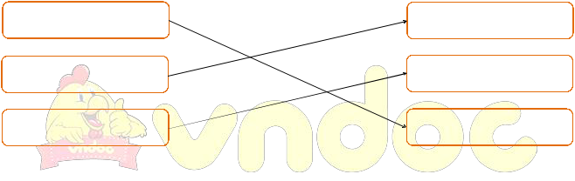

Mẹ ra vườn hái rau | bé ngồi cạnh xếp cùng.
Mẹ ngồi xếp áo quần | bé nhặt rau cho mẹ.
Mẹ vào bếp nấu cơm | bé cầm rổ cho mẹ.
Câu 2.


Câu 3.

- HS chép đúng các chữ

- Khoảng cách giữa các chữ đều nhau, đúng quy định

- Chữ viết đẹp, đều, liền nét

- Trình bày sạch sẽ, gọn gàng

